桃園縣103年金頭腦熱線~
國小科學基本能力競賽
第 區 初賽試題

試卷編號：

(請核對是否與桌上編號一樣)

科學基本能力競賽要考驗小組合作解決問題的能力，請利用下列材料，來解決問題。
◎開封後請核對題目及器材，若有缺漏請立即洽服務組人員更換◎
材料清單
材料名稱 | 數量 | 材料名稱 | 數量 | 材料名稱 | 數量
透明水盆 | 1個 | 透明杯  (容量140C.C.) | 4個 | 黏土 | 1包
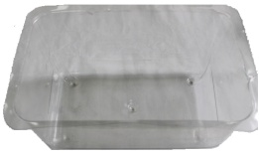 |  | 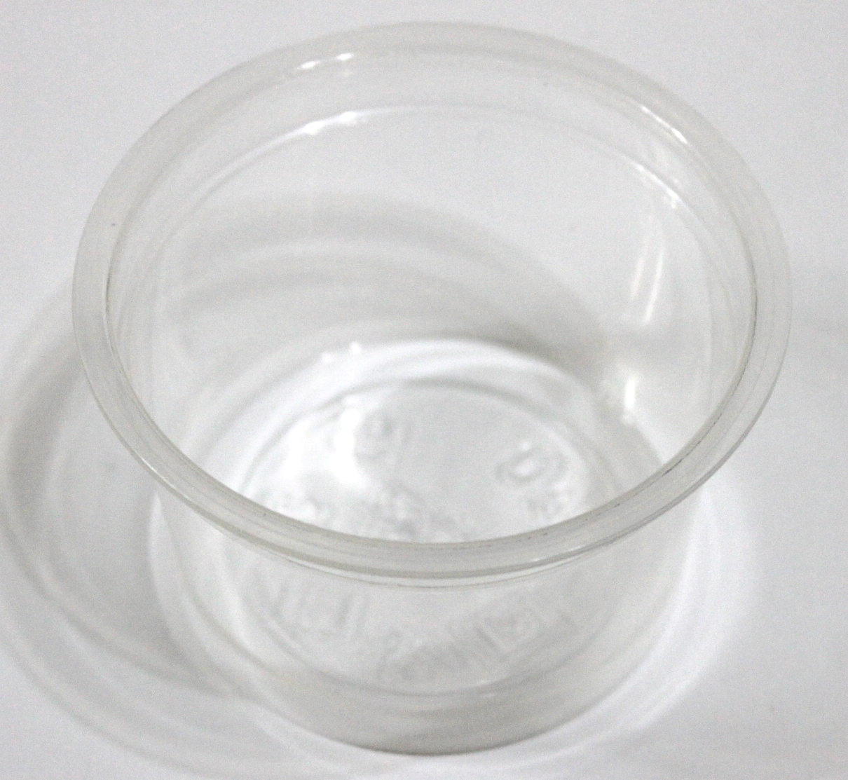 |  | 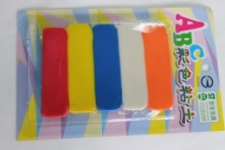
雷射筆 | 1支 | 三角板  (等腰直角、直角) | 各2個 | 彈簧秤(250g) | 1個
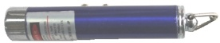  (外觀不一定是藍色) |  | 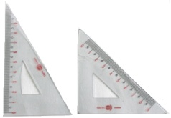 |  | 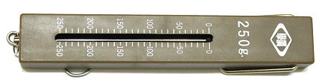
夾鏈袋(4號袋) | 4個 | 金屬墊片  (直徑2.5cm) | 25片 | 橡皮筋 | 2條
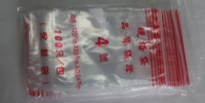 |  | 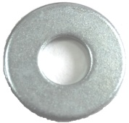 |  | 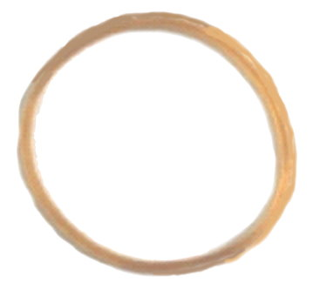
橡皮擦 | 1個 | 布尺(150cm) | 1捲 | 剪刀 | 1把
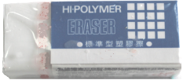 |  | 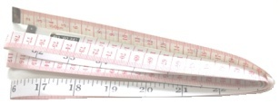 |  | 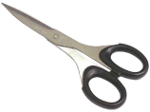
小捲膠帶 | 1卷 | 西卡紙  (約15×15cm) | 1張 | 奇異筆 | 1支
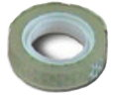 |  | 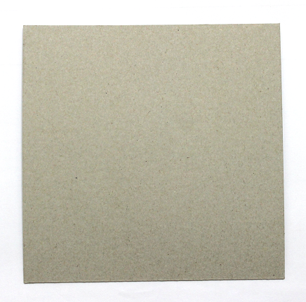 |  | 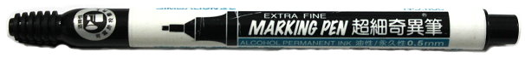
另外，
提供原子筆2支，用來書寫試卷；提供抹布1條用來維護環境清潔。

挑戰一：測量重量
在科技不發達的三國時代，曹操對於吳國所送的龐然大物--大象感到很好奇，想知道牠有多重？可是，大象太大了會把秤給踩扁，但又不能把牠切成一塊塊來秤。  於是，他的兒子曹沖想了個妙計，先把大象趕到船上，看看船入水裡多深並加以劃記；接下來，再將石頭一塊一塊的放到船上，一直讓船沉入到原來的相同深度，最後再將石頭分別秤重及加總，如此就能算出大象的重量。 | =  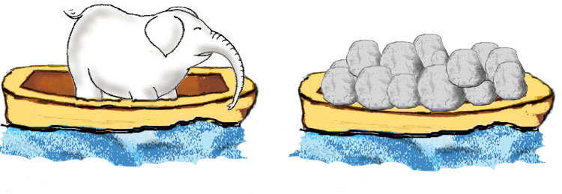
 | 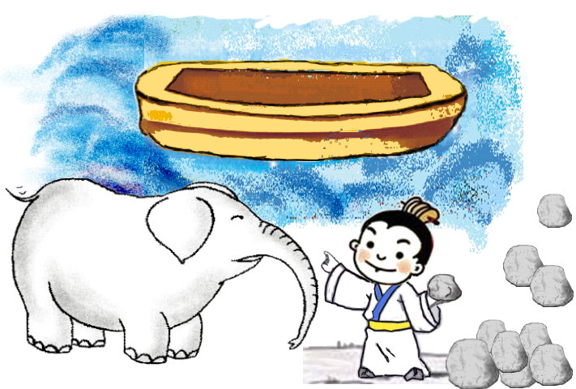

- 你認為曹沖的方法真的能測出大象的重量嗎？你是怎麼想的，請把想法寫下來：

- 只要重量相同的物體，放入船內，都能讓船下陷到相同的水位嗎？請你依 下面的引導，設計實驗來找出這個問題的答案。
假設：重量相同的物體，分別放到船裡，會讓船下陷到相同的水位。
請依據這個假設來設計實驗。

(一)實驗材料：(請從現場所提供的材料裡選出實驗所需的材料)

(二)實驗方法：(可以文字或畫圖說明)

(三)實驗結果：

(四)實驗結果與假設相同嗎？請說明相同或不同之處。

- 請試著用你們上面的實驗發現，來說明「曹沖的方法可以秤出大象的重量」的根據。

- 我們來做重量測量器吧!
實際操作看看，在現場所提供的透明水盆裡裝水，用來代替湖水；另外，用透明杯來代替船，以墊片來代替石頭。  將墊片逐一放入船內，觀察船身與船外水位的變化並用奇異筆標示在水位。  最後測量水位高度，並紀錄在下表。 | 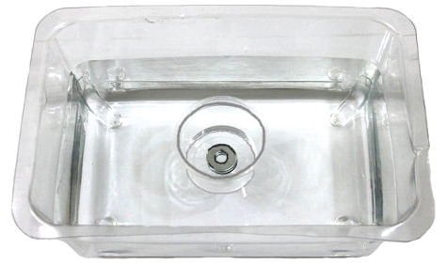  在透明杯內面用奇異筆標示水位，量出水面至杯底的垂直距離，並寫上放入墊片的個數。 |  | 透明水盆
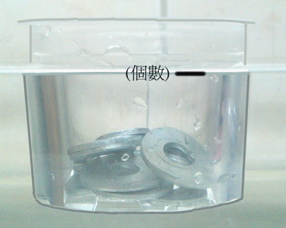
水位高度

墊片數量 (個) | 2 | 4 | 6 | 8 | 10
水位高度(cm)
※請務必讓透明水盆裡的透明杯保持平穩，以利測量。
- 測量的儀器上(例如：尺、量杯……)常有刻度做為操作者觀察、紀錄的依據。試試看，依據操作二的結果，你們也可以利用透明杯做為一個重量測量器，但也有它們的限制。底下，先請你們說明測量器的使用限制及最大測量值(墊片個數)

(一)使用限制(使用自製的測量器時會受到哪些限制？從未使用過這個測量器的人，當他要操作儀器時的需提醒他哪些注意事項。請以限制事項的重要程度，一項一項寫下來)

(二)最大測量值(墊片個數)：

- 如果現場提供的每個墊片重量是5克，接下來，請用你們自製的重量測量器來測量指定的物品重量是多少？

(一)材料包裡的1個橡皮擦重量：
測得1個橡皮擦相當於( )片墊片重。
計算橡皮擦的重量： 5克×_______個墊片=___________克。

(二)材料包裡黏土的重量:
測得整盒黏土相當於( )片墊片重。
計算整盒黏土的重量： 5克×_______個墊片=___________克。

- 想一想，如果想要提高重量測量器的最大測量值，如何改變設計？請以文字及圖來說明。

挑戰二：測量長度
測量身高、測量桌長、測量褲長我們都有各種尺做為測量的工具，但你是否曾經受到空間的限制(例如太高、太長)而無法測量呢？也許我們利用一點小智慧，就可以解決大家的問題。現在就跟著以下的步驟，一步步跟著一起做吧!

- 尋找特定三角形的特徵
(一)請觀察下面第一類的三角形，看看它們有什麼特性
第一類三角形 | 1.共同的特徵
A  C  B  a  c  b | (1)從三角形每個角的大小來觀察：  (2)從邊與邊的關係來觀察：
把兩個三角形疊在一起如下圖  a  c  b  A  C  B | 2.量一量長度，算算看，bc邊與ab邊，有什麼關係？BC邊與AB邊，有什麼關係？  bc邊長÷ab邊長＝( )  BC邊長÷AB邊長＝( )  (bc邊長÷ab邊長) □ (BC邊長÷AB邊長)  (在□裡填入<、>、= 或 不等於)

(二)請觀察下面第二類的三角形，看看它們有什麼特性
第二類三角形  A  C  B | 1.共同的特徵
a  c  b | (1)從三角形每個角的大小來觀察：  (2)從邊與邊的關係來觀察：
把兩個三角形疊在一起如下圖  a  c  b  A  C  B | 2.量一量長度，算算看，bc邊與ab邊，有什麼關係？BC邊與AB邊，有什麼關係？  bc邊長÷ab邊長＝( )  BC邊長÷AB邊長＝( )  (bc邊長÷ab邊長) □ (BC邊長÷AB邊長)  (在□裡填入<、>、= 或 不等於)
- 製作「等腰直角三角形高度測量器」
(一)了解雷射筆所發出來光的特性及使用注意事項
注意：雷射筆的使用，要避免照射到眼睛，以免眼睛受傷。
- 光是直線前進的。當光遇到不透明的物質就會被擋住並在後面產生影子。光會穿透透明的物質。
- 光在空氣中是直線前進的，我們利用這個特性來協助製作高度測量器。

(二)製作「等腰直角三角形高度測量器」
1.請跟著以下的步驟，逐步完成「等腰直角三角形高度測量器」。

圖一  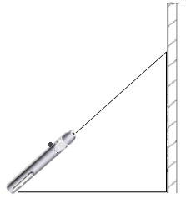  開關  A  B  C |  | (1)將雷射筆(如圖一所示)放在等腰直角三角形三角板斜邊的一側，使雷射筆與斜邊平行。  (2)找一個平直的壁面或桌角，將BC邊緊貼壁面或桌角，調整雷射筆，使雷射筆的紅光點跟C點的高度一樣高。並讓開關朝上。(如圖二)  (3)用膠帶將雷射筆固定在一個三角板上，再將另一個等腰直角三角形三角板固定在雷射筆的另一側。(如圖三)
圖二 | 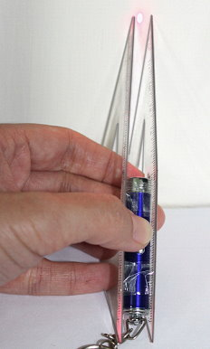 | 圖三 | 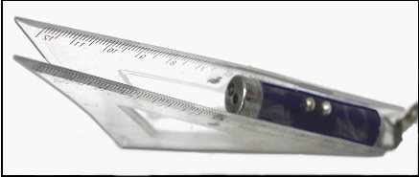  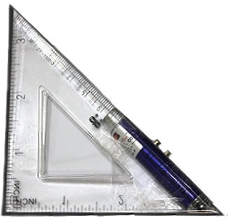
2.我們的雷射筆光點的高度如果和C點的高度不同，我們的調整方式是：

(三)用「等腰直角三角形高度測量器」測量桌子的高度，再次校正儀器的準確性。
1.請依以下的步驟測量與校正
(1)將布尺0cm的位置對齊桌腳，從桌腳開始往外拉長一條直線。  (2)將高度測量器的一邊貼齊布尺，一邊控制布尺的長度。按下雷射筆的開關，直到紅光點落在桌腳正上方的桌角。  (3)利用等腰直角三角形的特性，桌子的高度=桌腳B到布尺A的長度。  (4)觀察A點的刻度，可以測得桌子的高度是( )cm  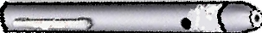  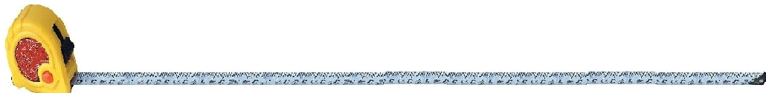  (5)再校正「等腰三角形高度測量器」的準確度：用布尺實際量BC的長度是( )cm | 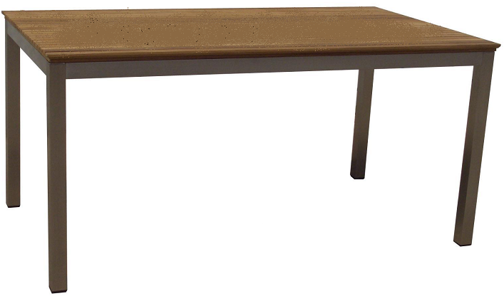  A  C  B
此次以布尺替代

2.比對一下，步驟(4)和(5)所測得的長度，如果不一樣，如何縮小誤差？

三、這種「等腰直角三角形高度測量器」的缺點是物體有多高或多長，布尺就需拉多長。如果要測量的物體高度很高或很長，布尺的長度可能不夠用。想一想，如何改變測量器來測長度過長的物體？
提醒：三角形的選擇很重要。建議你回顧一下「特定三角形的特徵」，再來想如何製做長度或高度測量器。

A
C
B

四、延續上題，用你們的設計來測量目前競賽地點的室內高度(地板到屋頂的最高長度)。

(一)設計想法：

(二)所需的材料有(現場提供之材料)：

(三)高度測量器設計圖：

(四)校正過程記錄：

(五)測量結果：

挑戰三：量一量，河有多寬？

下圖是金頭腦村莊裡的大河，這條河是兩側居民的一大阻礙。平日水流很急，想要坐船到對岸有很大的困難。村長為了解決兩岸居民連繫的困難，想要造一座大橋。
然而，村長碰到一個大難題，他不知道這條河有多寬。這河道究竟有多寬？這影響著造橋使用材料的多寡。請你幫他想想辦法，量出這條河的寬度。
你可以用挑戰二的方法來解決這個問題。請在圖上標示你的做法，並用文字記錄下來。


